# Báo Cáo Đồ Án Timer IP - Standard Level

1. MÔ TẢ:

## Module counter

Khối counter là bộ đếm 64-bit dùng để đếm thời gian. Mỗi khi tín hiệu cnt_en bật (ở mức 1), bộ đếm sẽ tăng lên 1 giá trị theo từng chu kỳ xung clk. Kết quả đếm được xuất ra qua cnt_value để các khối khác sử dụng, đặc biệt là để so sánh với giá trị TCMP0, TCMP1 nhằm kích hoạt ngắt tim_int.

Trong phiên bản standard level, mặc dù counter có cổng đầu vào tdr0 và tdr1, nhưng không sử dụng chúng trong logic hoạt động. Việc khởi tạo lại counter (nếu cần) phải được thực hiện bằng cách ghi giá trị 0 vào cnt_value thông qua tín hiệu reset (rst_n = 0). Counter không tự nạp lại giá trị từ TDR0/TDR1 khi timer_en xuống thấp.

Tín hiệu I/O:

|  |  |  |  |
| --- | --- | --- | --- |
| Tín hiệu | I/O | Độ rộng | Mô tả |
| Clk | In | 1 bit | Xung clock hệ thống |
| rst_n | In | 1 bit | Tín hiệu reset bất đồng bộ, mức thấp |
| cnt_en | In | 1 bit | Cho phép đếm; khi = 1 thì bộ đếm hoạt động |
| tdr0 | In | 32 bit | Giá trị phần thấp (không dùng trong standard) |
| tdr1 | In | 32 bit | Giá trị phần cao (không dùng trong standard) |
| cnt_value | Out | 64 bit | Giá trị hiện tại của bộ đếm |

Tín hiệu kết nối với khối khác:

|  |  |
| --- | --- |
| Tín hiệu | Tới/Từ khối |
| Clk | timer_top |
| rst_n | timer_top |
| cnt_en | Từ control_counter |
| tdr0, tdr1 | Từ register_file |
| cnt_value | Tới register_file |

Nguyên lý hoạt động:

Khi rst_n = 0, bộ đếm được đưa về 0.

Khi cnt_en = 1, mỗi chu kỳ xung clock, giá trị cnt_value sẽ tăng thêm 1.

Nếu cnt_en = 0, bộ đếm giữ nguyên giá trị hiện tại.

## Module apb_slave

Khối apb_slave nhận tín hiệu điều khiển từ bus APB và tạo ra tín hiệu ghi (wr_en) hoặc đọc (rd_en) tới thanh ghi bên trong. Khối này không chứa thanh ghi lưu trữ mà chỉ xử lý logic truy cập.

Tín hiệu I/O:

|  |  |  |  |
| --- | --- | --- | --- |
| Tín hiệu | I/O | Độ rộng | Mô tả |
| Clk | In | 1 bit | Clock hệ thống |
| rst_n | In | 1 bit | Reset bất đồng bộ, mức thấp |
| Psel | In | 1 bit | Chọn thiết bị |
| Pwrite | In | 1 bit | 1: ghi, 0: đọc |
| Penable | In | 1 bit | Bắt đầu truyền dữ liệu |
| Paddr | In | 12 bit | Địa chỉ thanh ghi |
| Pwdata | In | 32 bit | Dữ liệu cần ghi |
| Pready | Out | 1 bit | Luôn ở mức 1 (không có wait-state) |
| wr_en | Out | 1 bit | Tín hiệu cho phép ghi dữ liệu |
| rd_en | Out | 1 bit | Tín hiệu cho phép đọc dữ liệu |

Tín hiệu kết nối với khối khác:

|  |  |
| --- | --- |
| Tín hiệu | Tới/Từ khối |
| clk, rst_n | Từ timer_top |
| psel... | Từ timer_top (APB bus) |
| wr_en, rd_en | Tới register_file |

Nguyên lý hoạt động:

Khi psel = 1, penable = 1 và pwrite = 1 → wr_en = 1.

Khi psel = 1, penable = 1 và pwrite = 0 → rd_en = 1.

pready luôn bằng 1 vì phiên bản standard không có wait-state.

## Module register_file

Khối register_file chứa các thanh ghi điều khiển: TCR, TDR0/1, TCMP0/1, TIER, TISR. Nó nhận tín hiệu đọc/ghi từ APB và trả dữ liệu về hoặc cập nhật các giá trị thanh ghi.

Khối register_file chứa các thanh ghi điều khiển của Timer IP như: TCR, TDR0/1, TCMP0/1, TIER, và TISR. Khối này cho phép ghi hoặc đọc giá trị từ phần mềm thông qua giao tiếp APB, đồng thời tạo ra các tín hiệu điều khiển nội bộ như timer_en, div_en, div_val, và tín hiệu tạo ngắt.

Trong đó:

**TDR0 và TDR1** dùng để lưu giá trị hiện tại của bộ đếm 64-bit, có thể ghi hoặc đọc từ phần mềm. Tuy nhiên trong standard level, counter không tự nạp lại từ các thanh ghi này – việc khởi tạo giá trị bộ đếm nếu cần phải do phần mềm thực hiện thông qua reset.

**TCMP0 và TCMP1** là các thanh ghi so sánh, chứa giá trị mà counter sẽ so sánh để tạo tín hiệu ngắt. Khi {TDR1, TDR0} == {TCMP1, TCMP0}, tín hiệu int_st_set được bật, và nếu int_en = 1, hệ thống sẽ sinh ra tín hiệu ngắt tim_int.

Tín hiệu I/O:

|  |  |  |  |
| --- | --- | --- | --- |
| Tín hiệu | I/O | Độ rộng | Mô tả |
| Clk | In | 1 bit | Clock hệ thống |
| rst_n | In | 1 bit | Reset bất đồng bộ |
| Addr | In | 12 bit | Địa chỉ thanh ghi |
| Wdata | In | 32 bit | Dữ liệu ghi |
| wr_en | In | 1 bit | Cho phép ghi |
| rd_en | In | 1 bit | Cho phép đọc |
| Rdata | Out | 32 bit | Dữ liệu đọc trả về |
| cnt_value | In | 64 bit | Giá trị đếm từ counter |
| div_en | Out | 1 bit | Cho phép chia tần số |
| div_val | Out | 4 bit | Giá trị chia |
| timer_en | Out | 1 bit | Bật/tắt counter |
| TDR0 | Out | 32 bit | Giá trị counter ban đầu phần thấp |
| TDR1 | Out | 32 bit | Giá trị counter ban đầu phần cao |
| TCMP0 | Out | 32 bit | Giá trị so sánh phần thấp |
| TCMP1 | Out | 32 bit | Giá trị so sánh phần cao |
| int_en | Out | 1 bit | Cho phép ngắt |
| int_st | Out | 1 bit | Trạng thái ngắt |
| int_st_set | Out | 1 bit | Bật trạng thái ngắt khi counter = compare |
| int_st_clear | Out | 1 bit | Xóa trạng thái ngắt khi ghi vào TISR |

Tín hiệu kết nối với khối khác:

|  |  |
| --- | --- |
| Tín hiệu | Tới/Từ khối |
| wr_en, rd_en | Từ apb_slave |
| cnt_value | Từ counter |
| Rdata | Tới timer_top |
| TDR0/1, TCMP0/1 | Tới counter |
| int_st_set/clear | Tới interrupt |

Nguyên lý hoạt động:

Khi wr_en = 1, ghi giá trị vào thanh ghi tương ứng theo địa chỉ.

Khi rd_en = 1, đọc giá trị của thanh ghi tại địa chỉ tương ứng.

Khi cnt_value == {TCMP1, TCMP0} → tạo int_st_set = 1.

Khi ghi 1 vào bit 0 của TISR → tạo int_st_clear = 1.

## Module control_counter

Khối control_counter điều khiển tín hiệu cnt_en dựa vào cấu hình chia tần số (div_val, div_en) và trạng thái bật timer (timer_en).

Tín hiệu I/O:

|  |  |  |  |
| --- | --- | --- | --- |
| Tín hiệu | I/O | Độ rộng | Mô tả |
| Clk | In | 1 bit | Clock hệ thống |
| rst_n | In | 1 bit | Reset bất đồng bộ |
| div_en | In | 1 bit | Cho phép chia |
| div_val | In | 4 bit | Giá trị chia (1 đến 256) |
| timer_en | In | 1 bit | Bật counter |
| cnt_en | Out | 1 bit | Cho phép counter tăng |

Tín hiệu kết nối với khối khác:

|  |  |
| --- | --- |
| Tín hiệu | Tới/Từ khối |
| div_en, div_val | Từ register_file |
| timer_en | Từ register_file |
| cnt_en | Tới counter |

Nguyên lý hoạt động:

Nếu timer_en = 0 → cnt_en = 0.

Nếu div_en = 0 → cnt_en = 1 mỗi chu kỳ.

Nếu div_en = 1 → cnt_en = 1 mỗi khi bộ đếm nội bộ đạt div_val.

## Module interrupt

Khối interrupt tạo tín hiệu ngắt tim_int khi có điều kiện phù hợp.

Tín hiệu I/O:

|  |  |  |  |
| --- | --- | --- | --- |
| Tín hiệu | I/O | Độ rộng | Mô tả |
| Clk | In | 1 bit | Clock hệ thống |
| rst_n | In | 1 bit | Reset bất đồng bộ |
| int_st_set | In | 1 bit | Bật trạng thái ngắt (khi counter = compare) |
| int_st_clear | In | 1 bit | Xóa ngắt (ghi vào TISR) |
| int_en | In | 1 bit | Cho phép ngắt |
| int_st | In | 1 bit | Trạng thái pending |
| tim_int | Out | 1 bit | Tín hiệu ngắt ra ngoài |

Tín hiệu kết nối với khối khác:

|  |  |
| --- | --- |
| Tín hiệu | Tới/Từ khối |
| int_en/st/set/clear | Từ register_file |
| tim_int | Tới timer_top (xuất ra) |

Nguyên lý hoạt động:

Nếu rst_n = 0 → tim_int = 0.

Nếu int_en = 1 và int_st = 1 → tim_int = 1.

Nếu int_en = 0 hoặc int_st_clear = 1 → tim_int = 0.

1. CODE RTL: A computer screen shot of a computer code

   AI-generated content may be incorrect.

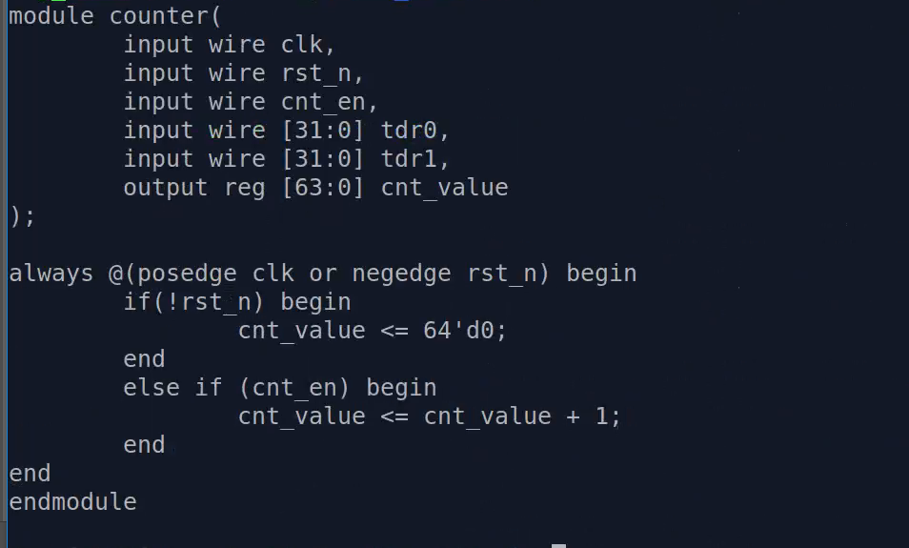

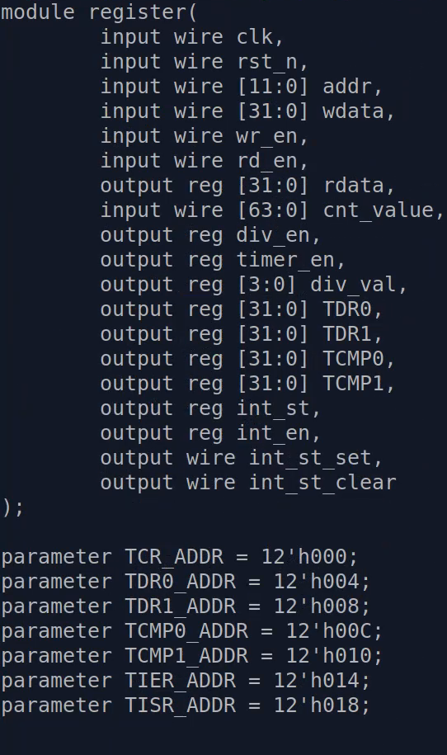

1. TEST BENCH: 

VPLAN:

|  |  |  |  |  |  |  |  |  |  |  |  |  |  |  |  |  |  |  |  |  |  |  |  |  |  |  |  |  |  |  |  |  |  |  |  |  |  |  |  |  |  |  |  |  |  |  |  |  |  |  |  |  |  |  |  |  |  |  |  |  |  |  |  |  |  |  |  |  |
| --- | --- | --- | --- | --- | --- | --- | --- | --- | --- | --- | --- | --- | --- | --- | --- | --- | --- | --- | --- | --- | --- | --- | --- | --- | --- | --- | --- | --- | --- | --- | --- | --- | --- | --- | --- | --- | --- | --- | --- | --- | --- | --- | --- | --- | --- | --- | --- | --- | --- | --- | --- | --- | --- | --- | --- | --- | --- | --- | --- | --- | --- | --- | --- | --- | --- | --- | --- | --- |
| |  |  |  |  |  |  |  |  |  |  |  |  |  |  |  |  |  |  |  |  |  |  |  |  |  |  |  |  |  |  |  |  |  |  |  |  |  |  |  |  |  |  |  |  |  |  |  |  |  |  |  |  |  |  |  |  |  |  |  |  |  |  |  |  |  |  |  |  | | --- | --- | --- | --- | --- | --- | --- | --- | --- | --- | --- | --- | --- | --- | --- | --- | --- | --- | --- | --- | --- | --- | --- | --- | --- | --- | --- | --- | --- | --- | --- | --- | --- | --- | --- | --- | --- | --- | --- | --- | --- | --- | --- | --- | --- | --- | --- | --- | --- | --- | --- | --- | --- | --- | --- | --- | --- | --- | --- | --- | --- | --- | --- | --- | --- | --- | --- | --- | | |  |  |  |  |  |  |  |  |  |  |  |  |  |  |  |  |  |  |  |  |  |  |  |  |  |  |  |  |  |  |  |  |  |  |  |  |  |  |  |  |  |  |  |  |  |  |  |  |  |  |  |  |  |  |  |  |  |  |  |  |  |  |  |  |  |  |  | | --- | --- | --- | --- | --- | --- | --- | --- | --- | --- | --- | --- | --- | --- | --- | --- | --- | --- | --- | --- | --- | --- | --- | --- | --- | --- | --- | --- | --- | --- | --- | --- | --- | --- | --- | --- | --- | --- | --- | --- | --- | --- | --- | --- | --- | --- | --- | --- | --- | --- | --- | --- | --- | --- | --- | --- | --- | --- | --- | --- | --- | --- | --- | --- | --- | --- | --- | | |  |  |  |  |  |  | | --- | --- | --- | --- | --- | --- | | **TC ID** | **Mô tả** | **Địa chỉ** | **Ghi giá trị** | **Đọc giá trị** | **Giá trị kỳ vọng** | | TC01 | Ghi TCR để bật timer | 0x000 | 0x00000001 | 0x000 | timer_en = 1 | | TC02 | Ghi TCMP0 và TCMP1 | 0x00C/0x010 | 0x12345678 / 0x9ABCDEF0 | 0x00C/0x010 | Giá trị đã ghi | | TC03 | Ghi TDR0 và TDR1 | 0x004/0x008 | 0x89ABCDEF / 0x01234567 | 0x004/0x008 | Giá trị đã ghi | | TC04 | Ghi TIER để bật int_en | 0x014 | 0x00000001 | 0x014 | int_en = 1 | | TC05 | Ghi TISR để xóa int_st | 0x018 | 0x00000001 | 0x018 | int_st = 0 | | TC0 6 | Ghi THCSR để bật halt_req | 0x01C | 0x00000001 | 0x01C | halt_req expected 1 | | TC0 7 | Ghi TIER để tắt int_en | 0x014 | 0x00000000 | 0x014 | nt_en expected 0 | | TC0 8 | Ghi TISR với wdata[0] = 0 | 0x018 | 0x00000000 | 0x018 | int_st should remain 1 | | TC0 9 | Ghi TCR với div_val > 8 | 0x000 | 0x00000F03 | 0x000 | div_val out of range | | TC0 10 | Ghi địa chỉ không hợp lệ | 0x0FFF | DEADBEEF | 0x0FFF | default rdata expected 0 | | |   COVERAGE: |
|  |

1. GOLDEN MODEL:



